附件
北京中工大厦乘车路线图
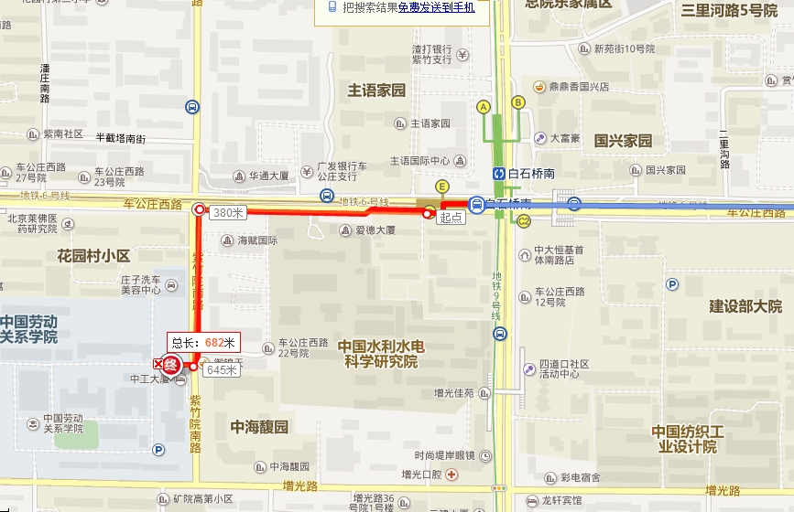
乘车路线：
1.北京首都国际机场：可乘机场专线→地铁2号线→地铁6号线，全程约1小时30分钟。北京首都国际机场乘坐机场专线在东直门站下车，换乘地铁2号线在朝阳门站下车，换乘地铁6号线(海淀五路居方向),在白石桥南站下车(G口出)，步行至中工大厦（约800米）；
2.北京站：地铁2号线→地铁6号线，全程约50分钟。乘地铁2号线在朝阳门站下车，换乘地铁6号线(海淀五路居方向),在白石桥南站下车(G口出)，步行至中工大厦（约800米）；
3.北京西站：地铁9号线，全程约30分钟。乘坐地铁9号线(国家图书馆方向),在白石桥南站下车(G口出)，步行至中工大厦（约800米）；
4.北京南站：地铁4号线→地铁6号线，全程约50分钟。乘坐地铁4号线(安河桥北方向),在平安里站下车，换乘坐地铁6号线(海淀五路居方向),在白石桥南站下车(G口出)，步行至中工大厦（约800米）；
5.北京北站：地铁2号线→地铁6号线，全程约50分钟。乘坐地铁2号线(外环),在车公庄站下车，换乘坐地铁6号线(海淀五路居方向),在白石桥南站下车(G口出)，步行至中工大厦（约800米）。

